|  |
| --- |
| МБУДО «Центр внешкольной работы Советского района» г. Брянска  **Рекомендации**  ***по работе с природными материалами***  Составитель:  педагог дополнительного  образования  Папырина Н.В.    г. Брянск  2016 год |

**Введение**

В данных рекомендациях представлены материалы по работе с природным материалом, входящем в образовательную программу «Калейдоскоп творчества», разработанную на основе многолетнего опыта педагога. Разработка содержит технологию использования природного материала, описания видов природных материалов, приемов изготовления поделок, что способствует развитию у детей творческого воображения, формированию практических навыков при работе с природным материалом.

Собранные здесь материалы, приемы работы и описание изделий не исчерпывают все возможности этого вида творчества. Кроме того, поделки из природного материала, тем и хороши, что все они неповторимо индивидуальны. В природе нет двух абсолютно одинаковых шишек или камушков. А если прибавить к этому фантазию автора, то в результате каждое изделие становится уникальным.

Созданные изделия, в которых назначение и форма, материал и цвет естественно дополняют друг друга и тем самым вызывают искреннее восхищение, и называются художественными произведениями искусства. Простота изготовления, несложные приемы обработки, сохранения и выявления природной красоты имеют в наш век техники и урбанизации особую привлекательность. Доступность природных материалов, находящихся рядом с нами в городе или деревне, парке или на садовом участке, на морском побережье или в лесу, дают возможность творить и быстро достигать прекрасных результатов.

Природа- замечательная мастерская. В руках умельца все превращается в необыкновенные поделки, открывающие вечную ее красоту. Разнообразие природных материалов таит в себе необыкновенные возможности. Поделки из природных материалов - это не только детская забава или игрушки, а настоящие произведения искусства. Поделки из природных материалов открывают людям красоту и изысканность живой природы.

Украшение предметов обихода или создание поделок из природных материалов, берет свое начало в глубокой древности. Археологические раскопки показывают, что во все эпохи развития цивилизации, начиная с неополита, человек создавал обусловленные материалом и традицией изделия. В этом проявлялось желание людей воплотить свои эстетические потребности и замыслы в доступном материале.

**Из глубины веков.[1][2]**

Хотелось бы хоть ненадолго перенестись на несколько столетий назад и посмотреть, как жили наши предки? Что они знали и умели, что любили? Жаль машины времени пока не существует, а люди те давно умерли и уже ничего нам не расскажут ... Но из исторического далека доходят до нас старинные вещи. Такие вещи можно увидеть на художественных выставках и в музеях. Некоторые промыслы завоевали всемирную славу, другие занимают более скромное место. А иные предметы просто составляют часть народного быта и произведениями искусства не считаются.

Декоративно- прикладное искусство зародилось в глубокой древности и, подобно другим видам художественного творчества, поначалу вовсе не осознавалось как искусство. Просто люди делали необходимые им в быту вещи, создавая, как мы сейчас говорим, предметную среду: традиционное оформление жилища, бытовую утварь, орудия труда. Весь трудовой народ творил этот предметный мир, отражая в нем бытовой уклад, представления о счастье и красоте, национальный характер.

Народное декоративно-прикладное искусство Руси было по преимуществу крестьянским, поэтому в нем отчетливо отразился взгляд земледельца на окружающий мир. Какие понятия занимают в таком миросозерцании центральное место? Солнце, земля, вода, главные "персонажи" искусства. Солнце, которое чаще всего изображалось в виде креста, ромба или розетки. Мифическое Древо Жизни, символизирующее нескончаемое произрастание плодов земных. Наконец, Мать-Сыра-3емля, образ которой узнают в изображениях женщины с воздетыми к небу руками, словно просящих у него дождя и благодатных солнечных лучей.

Наши предки обожествляли природу, например древний человек верил, что с помощью трав можно узнать волю божества, от которого якобы полностью зависела его судьба. А букет цветов в глубокой древности являлся символом счастья, здоровья и благополучия. Нередко в народных обрядах он уподоблялся огню купальского костра. Накануне праздника Ивана Купалы (7 июля) отправлялись люди в лес, чтобы собрать там магические букеты. Высокие букеты ставили рядом с купальским костром в горшки, наполненные пеплом. Жарко горел огромный костер, а рядом с ним «пылали» священным огнем собранные в букет травы и цветы. Парни и девушки, а также все желающие прыгали по очереди через очистительное пламя костра. А старики и дети, которым одолеть костер было не под силу, прыгали через букет. Считалось, что он имеет такую же магическую силу, что и огонь праздничного костра. Люди верили, что каждый, кто перепрыгнул через него, не задев, весь год будет здоровым и удачливым. На рассвете цветы из священного букета, а также пепел из горшка разбрасывали по деревенской улице, чтобы мир и благополучие пришли в каждый ее дом.

Но живые цветы быстро увядали на солнце, что и натолкнуло мастеров заменить живые цветы изображениями букетов. Жизнь менялась, а вместе с ней менялось искусство. Мифологическое значение символов забывалось. В конце 19 века мастер уже не знал, что означают те или иные образы, но не отказывался от них. Древние символы приобрели декоративный характер, но что-то важное для людей от их первоначального смысла сохранилось до наших дней. И сегодня произведения декоративного искусства дарят нам все те духовные и эстетические ценности, которые веками накапливал народ.

**Основное содержание работы:**

**Виды природных материалов.[3]**

Природные материалы по происхождению делятся на три группы:

* растительного происхождения,
* животного происхождения,
* минерального происхождения.

***Природные материалы растительного происхождения***: засушенные листья, семена растений (тыквы, кукурузы, фасоли, дыни, арбуза и т.д.), засушенные травы, колосья, шишки, древесные грибы, корни деревьев.

Засушенные листья - разные по форме и величине, и окраску осенью они приобретают самую разную. Природная форма, цвет, оттенки листьев позволяют передать самые различные предметы, объекты птиц, зверей, насекомых. Желательно сохранять естественную форму листьев, но иногда из них можно вырезать отдельные детали.

Семена растений имеют красивую внешнюю форму, различаются по форме, размерам, цветам. По своему виду они похожи на лепестки цветов.

Древесные грибы - являются очень интересным материалом. Они очень разнообразны. Растут на деревьях. Из древесных грибов, осторожно собранных и высушенных, получается прекрасный материал для изготовления фигурок, цветов, ваз для букета и многого другого.

Корни деревьев имеют причудливые формы, могут служить для имитации деревьев, животных, птиц.

***Природные материалы животного происхождения***: яичная скорлупа, перья птиц, пух, кожа.

Яичная скорлупа - прекрасный материал, легко обрабатывается, можно использовать, как целую скорлупу, так и ее части. Из кусочков скорлупы можно выполнить мозаичную аппликацию.

Перья птиц, используют любого качества, разных размеров и оттенков, (утиные, гусиные, перья попугаев, голубей). Из них получаются прекрасные, птицы, цветы, бабочки.

***Природные материалы минерального происхождения***: камни, песок, глина, ракушки.

Ракушки- домики моллюсков, улиток. Это удивительно красивый, разнообразный по форме и цвету материал. В зависимости от места обитания форма и цвет ракушек меняется. Встречаются раковины, закрученные в спираль, башневидной формы или формы волчка. Для этого материала лучше выбирать речные или морские мотивы, жизнь подводного мира.

Камни - это материал, который всегда можно найти, его цвет, форма, фактура помогут создать интересные образы. Ведь камень красив от природы.

Глина - широко распространенный и доступный материал. Из нее можно вылепить кувшин для букета или детали украшения композиции.

Песок - удивительно интересный и податливый материал. Его можно использовать для получения рельефной основы изделия.

**Заготовка природных материалов.[4]**

Лучшее время для заготовки природных материалов - лето и начало осени. Мастерить изделия можно долгими зимними вечерами, но для этого нужно заранее позаботиться о материалах. В основном необходимые для поделок растительные материалы, за редким исключением, собирают в период их полного созревания, так как недозревшие плоды, высыхая, могут изменить форму и потерять привлекательность. Заготавливать некоторые природные материалы можно даже не выходя из квартиры, если оставлять (а не выбрасывать в мусорное ведро) косточки вишен и абрикосов, персиков и арбузов, граната и других обычных и экзотических плодов. Всюду, где бы вы не находились, посмотрите вокруг и найдете множество самых разнообразных материалов. Запасать природные материалы надо с солидным запасом, из расчета на целый год, так как с наступлением зимы невозможно отыскать нужный материал. Собранный материал лучше сохранять в специальных коробках, рассортировав его по видам и размеру, листья, лепестки цветов можно хранить в папках. Сыпучие материалы лучше класть в баночки или коробки.

Во время заготовки природных материалов необходимо помнить о нашей ответственности перед природой. Не следует ломать ветки деревьев, рвать траву и цветы с корнем, использовать в работе редкие растения.

***Запомните, что собирать нужно те материалы, которые природа нам подарит!***

**Основы декоративной композиции.[5]**

В декоративной работе ***композицией*** называется расположение отдельных элементов, разных по величине, по форме, составляющих вместе единое целое. Латинское слово «компонере» означает - сочинять, располагать, составлять. Композиция - это язык художника, его средство для передачи мысли. Когда человек говорит, вас интересует в первую очередь смысл его слов. Когда вы смотрите в театре хорошую пьесу, вы живете жизнью ее героев и вовсе не отделяете от ее содержания композицию; и то и другое слито воедино. Основные вопросы композиции: какой будет размер изделия, размер изображения, где расположить композиционный центр и как его выделить, как расположить цветовые пятна, добиться их гармонии.

Ценным качеством в композиции является ее четкость, определенность. Внимание должно переходить от главного предмета к менее значимым и, наконец, к мелким деталям. Нужно так расположить детали, линии, пятна цвета, чтобы в целом было максимально выразительно, а вместе с тем обладало прекрасным качеством целостности - ни убавить, ни прибавить. Все закончено, все "работает" ничего лишнего, и каждая деталь на своем месте. Если же в глаза бросается сразу все, то за этим обычно ничего не видно. Композиция есть такое, наиболее скупое остроумное расположение всех фигур, которое способствует выражению идеи. Все лишнее выкидывайте, оставляйте только то, что необходимо, подчиняйте второстепенное главному.

При работе с природными материалами можно использовать четыре основные вида композиции: замкнутая композиция, разомкнутая композиция, симметричная и ассиметричная композиции.

Выбор правильной композиции – довольно трудная творческая задача. Работу над композицией надо начинать с эскиза. Не всегда можно достигнуть хороших результатов с первого рисунка, иногда их необходимо сделать много. Из них выбрать лучший.

**Что нужно знать о цвете.[6]**

Очень важную роль во всех видах творчества играет колорит - гармоническое сочетание цветов и их оттенков. Чтобы все цвета сочетались между собой и с фоном изделия, необходимо знать основные законы цветоведения.

Светлые фигуры на темном фоне кажутся больше, чем равные им темные фигуры на светлом фоне. Холодные тона как бы "удаляются" от зрителя, а теплые приближаются. Также цвет может говорить о настроение человека. Радость и хорошее настроение передаются яркими светлыми красками. Грусть и тоска - серыми, блеклыми, как пасмурный день. Согласно правилу, все цвета, которые нас окружают, можно разделить на две группы: ахроматические (бесцветные) и хроматические - цвета, которые мы видим в своих красках: красные, синие, зеленые. Они разделяются по цветовым оттенкам и светлоте. К ним относятся все цвета радуги (спектра) - красный, оранжевый, желтый, зеленый, голубой, синий, фиолетовый. Желто-красную часть спектра называют теплыми цветами, так как они напоминают цвет солнца, огня. Сине-голубую часть спектра называют холодными по их сходству с цветом воды, льда. Фиолетовый и зеленый цвета в различных случаях могут быть отнесены и к теплым и к холодным цветам.

***В целом выбор цвета зависит от художественного вкуса исполнителя, темы выбранного сюжета и назначения изделия.***

**Законы цветоведения.**

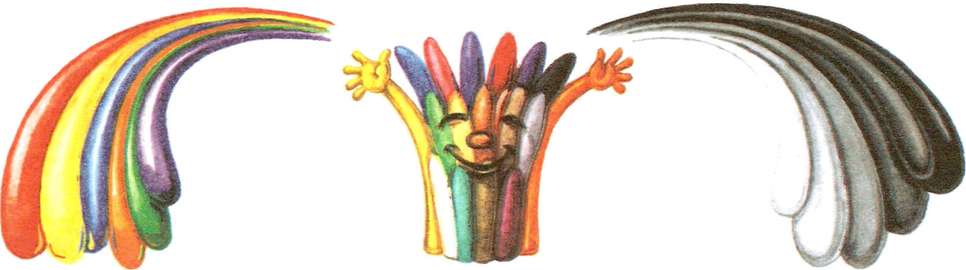

Хроматические Все цвета и оттенки Ахроматические

цвета (нейтральные цвета)



Основные Хроматиеские Дополнительные

цвета цвета цвета

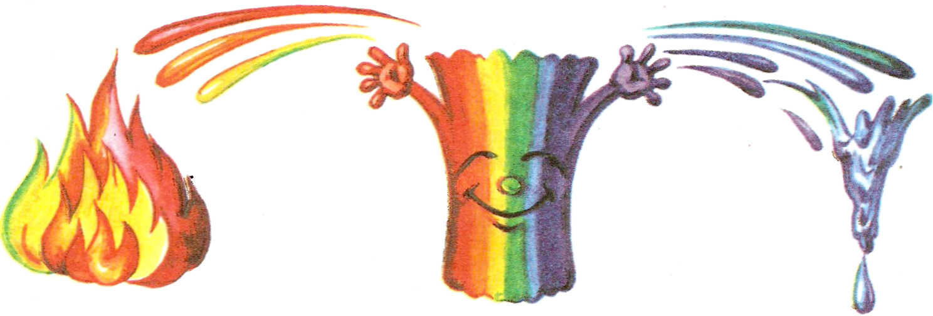

Теплые Хроматиеские Холодные

цвета цвета цвета

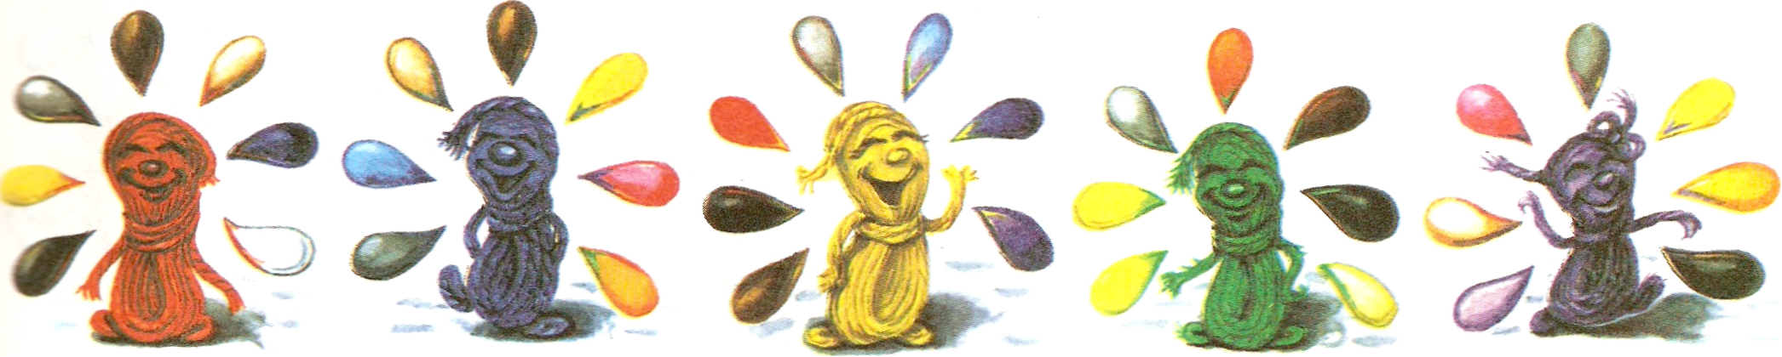

**Виды декоративной композиции.**

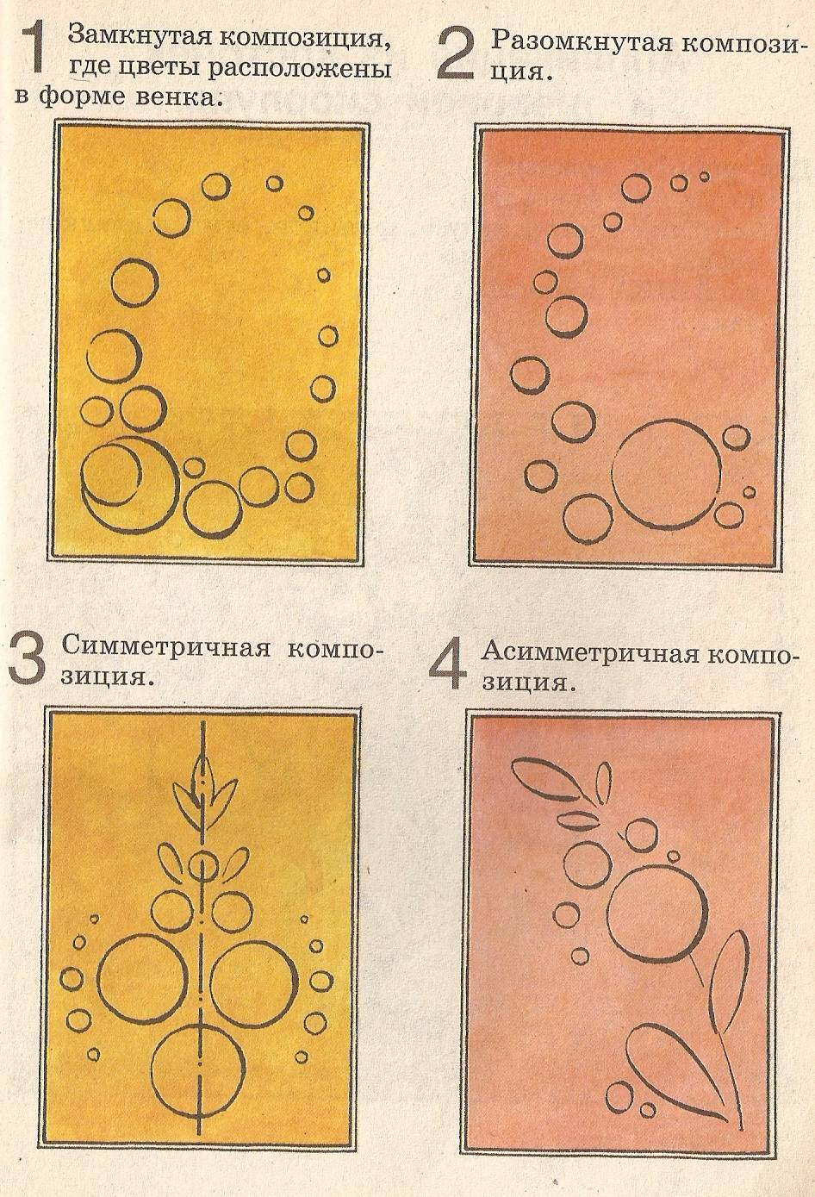

Замкнутая композиция, Разомкнутая композиция

где цветы расположены в

форме венка.



Симметричная композиция Асимметричная композиция

1. **Заключение**

   Ручной труд – универсальное образовательное средство, способное уравновесить одностороннюю интеллектуальную деятельность ребенка. Труд воздействует на ум, волю, чувства детей, побуждает их к творческому самовыражению. Кроме того решается и психологическая задача – у детей возникает состояние психологического комфорта. Изделия «рождаются» из потребности «творить», из желания сделать приятное близким. Предметы украшения, сделанные детьми должны быть красивыми, а любое изделие нужно не только сделать своими руками, но и придумать в своем воображении. В поделки из природного материала дети вкладывают и вкус, и фантазию и умения – это процесс воплощения творческого замысла, предполагающий развитие ребенка. Прелесть этих работ – в их неповторимости. Давно известно о взаимосвязи рук и интелекта. Даже простейшие работы заставляют ребенка думать. Искусная работа еще больше способствует совершенствованию мозга. При работе с природными материалами дети получают большой положительный эмоциональный заряд, возможность проявить свои творческие возможности. Каждое такое занятие – это занятие вдохновения и радости. А данные рекомендации помогут эффективно решать задачи обучения детей при работе с природным материалом. Готовые поделки можно использовать по-разному. Они станут прекрасным украшением современного интерьера, оригинальным подарком, необычной картиной. А работы выполненные воспитанниками объединения «Калейдоскоп творчества» вдохновят вас придумать и создать свои необычные картины.

   **Список литературы**

   Гульянц Э.К., Что можно сделать из природного материала – М.: Просвещение, 2004г.

   Дубровская Н.В. Приглашение к творчеству – СПб: Детство-Пресс, 2004г.

   Турбина Е.А. Занятия по прикладному искусству. - Волгоград, 2009г.

   Комарова Т.С., Размыслова А.В. Цвет в детском изобразительном творчестве. – М.: Педагогическое общество России, 2002г.

   Конышева Н.М. Секреты мастеров ЛИНКА ПРЕСС, 1997

   Нагибина М.И. Природные дары для поделок и игры – Ярославль: Академия развития, 2007г.

   Н.В. Хохлова М.В. Творческие проекты в младшей школе. /Под редакцией В.Д. Симоненко. Брянск: Издательство БГПУ. НМЦ «Технология», 1999.-52с.

   Соломенникова О.А. Радость творчества. Ознакомление детей с народным искусством.- М.: Мозаика-Синтез, 2009г.

   Утенко И.С. Утенко Л.М. Флористика - С-Пб: Золотой век, 2003г.

   Черныш И.В. Поделки из природных материалов. «АСТ ПРЕСС» 1999
2. Конышева Н.М. Секреты мастеров ЛИНКА ПРЕСС, 1997
3. Гульянц Э.К., Что можно сделать из природного материала – М.: Просвещение, 2004г.
4. Утенко И.С. Утенко Л.М. Флористика - С-Пб: Золотой век, 2003г.
5. Турбина Е.А. Занятия по прикладному искусству. - Волгоград, 2009г.
6. Комарова Т.С., Размыслова А.В. Цвет в детском изобразительном творчестве. – М.: Педагогическое общество России, 2002г.